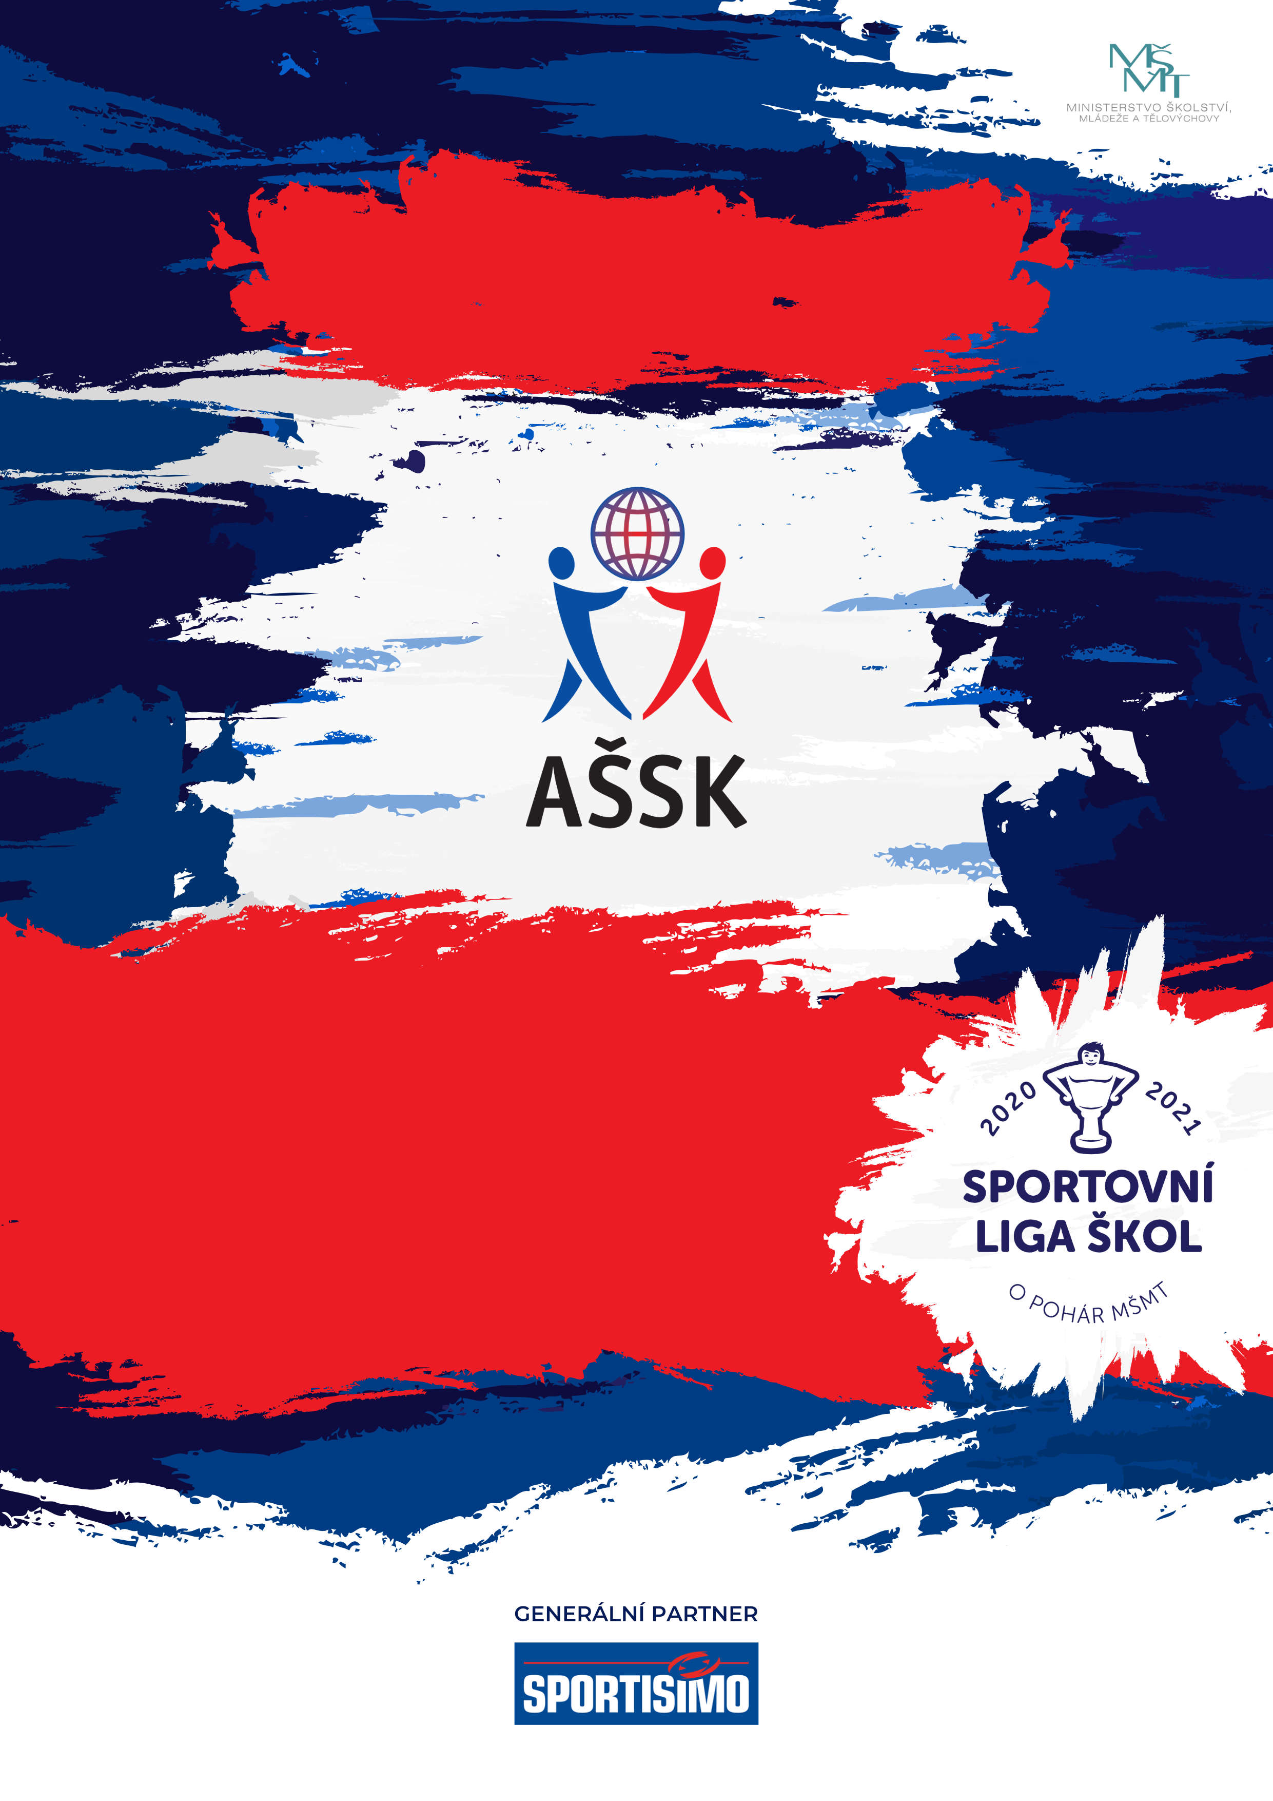
.s.

VŠEOBECNÁ USTANOVENÍ
23. 10. 2025, Vysočina aréna,
Nové Město na Moravě

Realizace soutěže byla podpořena Ministerstvem školství, mládeže a tělovýchovy a Krajem Vysočina
SABE CUP
Republikové finále v přespolním běhu kategorie V.
 | POŘADATEL: |  | Z pověření VV AŠSK ČR je pořadatelem Krajská rada AŠSK ČR Kraje Vysočina p.s. a Active-středisko volného času, příspěvková organizace, Žďár nad Sázavou
 | TERMÍN KONÁNÍ: |  | 23. 10. 2025
 | MÍSTO KONÁNÍ: |  | Vysočina aréna, Nové Město na Moravě
 | SPORTOVNÍ KANCELÁŘ: |  | Luboš Straka, telefon: 602 611 916, e-mail: straka@activezdar.cz  Adresa: Luboš Straka, Active-SVČ, p.o., Dolní 2274/3 591 01 Žďár nad Sázavou
 | ÚČASTNÍCI: |  | Řádně přihlášené školy, vítězové krajských kol soutěže. Družstvo má maximálně 6 členů a jednoho vedoucího.  Kraje, jejichž družstva se umístila v roce 2024 na 1. – 3.místě mohou do RF nominovat dvě družstva. Jedná se o tyto kraje:  Dívky – Jihomoravský, Liberecký, Pardubický  Chlapci – Liberecký, Královéhradecký, Pardubický
 | KATEGORIE: |  | V. – střední školy – žáci 1. až 4. ročníků středních škol a učilišť a odpovídající ročníky víceletých gymnázií, ročník narození 2006–2010  V kategorii mohou startovat družstva za těchto podmínek:  - Družstvo je složeno z žáků jedné školy  - Členové družstva musí odpovídat ročníkem narození a příslušným stupněm vzdělání  - Startovat mohou pouze žáci gymnázií splňující článek 10 všeobecných podmínek pro účast na soutěžích AŠSK (Organizační řád AŠSK, str. 39), tj. pouze ti žáci, kteří nejsou zařazeni ve studijních oborech se specializovanou výukou TV  Všechny podmínky musí být splněny zároveň.
 | PŘIHLÁŠKY |  | Zasílejte do 20. 10. 2025 e-mailem spolu s návratkou na straka@activezdar.cz, v novém excelovém formuláři AŠSK, který je přílohou propozic. Přihlášky vyplňte v počítači a pošlete emailem (ne oskenované). Originál přihlášky s potvrzením školy a podpisem předložíte při prezenci.  V přihlášce uveďte kategorii, přesný název školy s přesnou adresou (bez zkratek), PSČ, jméno a datum narození hráčů a jméno vedoucího družstva (telefon, e-mail). Přihláška musí být potvrzená ředitelem školy.
 | ORGANIZAČNÍ VÝBOR: |  | Mgr. Luboš Straka ředitel soutěže  Mgr. Renata Vránková sportovní ředitel soutěže  Zbyněk Kalina technické zajištění  Vladimír Vytlačil příprava tratí  Renata Straková hospodářka  Ing. Radek Pohanka hlavní rozhodčí  Marie Klímová rozhodčí  Jan Revay tisk a propagace  Michaela Marková prezence  Jana Oudová zpracování výsledků
 | ČESTNÉ PŘEDSEDNICTVO: |  | Ing. Martin Mrkos ACCA starosta Žďáru nad Sázavou  Ing. Josef Klement senátor  Mgr. Pavel Franěk radní Kraje Vysočina  Mgr. Svatava Ságnerová prezidentka AŠSK ČR  Ing. Jan Ptáček ředitel Active-SVČ
 | TECHNICKÁ PORADA: |  | Technická porada proběhne ve čtvrtek 23. 10. 2025 od 10,30 hodin v prostoru hlavní budovy Vysočina arény. Účast všech vedoucích družstev povinná.
 | ÚČASTNICKÝ POPLATEK |  | Účastnický poplatek se neplatí
 | ZDRAVOTNÍ ZABEZPEČENÍ A DOZOR NAD ŽÁKY: |  | Účastníci akce nejsou pořadatelem pojištěni proti úrazům, krádežím ani ztrátám. VV AŠSK ČR doporučuje, aby účastníci uzavřeli individuální úrazové pojištění. Za zdravotní způsobilost odpovídá vysílající škola. Účastníci musí mít s sebou průkazku zdravotní pojišťovny. Dozor nad účastníky zajišťuje v plném rozsahu a po celou dobu soutěže vysílající škola. (Vyhláška MŠMT ČR č.55/2005 §7, odst. 2) Vedoucí družstev odpovídají po celou dobu soutěže za bezpečnost a chování členů výpravy.
13. | DOPRAVNÍ DISPOZICE: | V rámci dopravy jednotlivých družstev doporučujeme společný autobus pro krajskou výpravu. V případě příjezdu vlastními dopravními prostředky bude nutné parkovat na záchytném parkovišti Vysočina arény při příjezdu po levé straně.
14. | PARKOVÁNÍ: |  | Pouze na záchytném parkovišti při vjezdu do areálu – viz plánek.
15. | ŠATNY: |  | K převlečení závodníků před startem budou k dispozici buňky – pro každou krajskou výpravu 1 společná buňka.
16. UBYTOVÁNÍ: |  |  |  | Ubytování je zajištěno pro 100 účastníků ze vzdálených krajů – Karlovarský, Ústecký, Moravskoslezský, Zlínský. Ubytování – turistická chata Sklené (10 km), hotelová ubytovna Vysočina aréna. Ubytování je pro uvedené kraje a kategorii V. hrazeno z rozpočtu soutěže. Ostatní si hradí ubytování ve vlastní režii – 500 Kč za osobu. Pro všechny ubytované je možnost zajištění snídaně – 100 Kč osoba.
17. STRAVOVÁNÍ: |  |  |  | Všichni účastníci obdrží velkou bagetu a malý nápoj. | .
 | TECHNICKÁ USTANOVENÍ
 | PODMÍNKY ÚČASTI: | Soutěž je řízena všeobecnými podmínkami AŠSK. V družstvech mohou startovat pouze žáci a žákyně příslušné školy, kteří jsou uvedeni na soupisce potvrzené ředitelem školy.
 | MATERIÁLNÍ ZABEZPEČENÍ: | Soutěž je materiálně zajištěna pořadatelem.
 | PROTESTY: | Případnou námitku podává vedoucí družstva písemně nebo telefonicky do 15 minut po vyvěšení výsledků řediteli soutěže s vkladem 500 Kč. Protesty řeší soutěžní komise. V případě zamítnutí propadá vklad pořadateli.
 | PŘEDPIS: | Soutěží se dle pravidel ČAS.
 | TRATĚ: | Závody se budou konat na okruhu v rámci Vysočina arény. Okruhy závodu vedou po travnatých a lesních cestách s přeběhy asfaltových tratí.
 | ČASOVÝ PROGRAM ZÁVODU: | 9.00 – 10.30 prezence  10.30 technická porada  11.15 nástup závodníků  13.25 start kat. V. dívky 3 000 m  13.50 start kat. V. chlapci 5 000 m  14.45 slavnostní vyhlášení výsledků
 | STANOVENÍ POŘADÍ  A DALŠÍ PŘEDPISY: | Do soutěže družstev se započítávají výsledky čtyř nejlépe umístěných závodníků družstva. Umístění nejlepších závodníků se sčítají a družstvo s nejnižším součtem se stává vítězem v dané kategorii. Při rovnosti bodů rozhoduje lepší umístění 4. člena družstva.
 | CENY | První tři družstva v každé kategorii /CH, D/ obdrží poháry, diplomy a medaile. První tři jednotlivci v kategorii medaile a diplom.  Možnost udělení ceny fair play.
 | DŮLEŽITÉ UPOZORNĚNÍ | 1. Povinností družstev je zúčastnit se zahajovacího i závěrečného ceremoniálu. V případě nedodržení tohoto požadavku bude tým hodnocen mimo soutěž!  2. Nedodrží-li kterékoliv družstvo podmínky účasti s úmyslem získat neoprávněnou výhodu, může být rozhodnutím pořadatele ze soutěže vyloučeno. Takto vyloučené družstvo je následně povinno uhradit pořadateli vzniklé náklady na jeho účast.
 | OSTATNÍ | Realizace soutěže byla podpořena Ministerstvem školství, mládeže a tělovýchovy.

Mgr. Luboš Straka
ředitel soutěže

Republikové finále AŠSK ČR v přespolním běhu 2025
N Á V R A T K A
Odeslat s přihláškou do 20. 10. 2025 email: straka@activezdar.cz
kontaktní telefon: 602 611 916

Člen AŠSK: ANO NE

Kategorie: chlapci dívky

Vedoucí družstva: ......................................................................................................................

Tel.: ....................................................... mobil: .....................................................................

e- mail: ………………………………………………………………………………………...

Předpokládaný způsob dopravy na RF: vlak
linkový autobus
vlastní bus
auto

Žádáme o zajištění:

Ubytování: z 22. 10. na 23. 10. 2025 ANO (počet včetně doprovodu) .....................
NE

Stravování: snídaně 23. 10. 2025 počet .......................

SOUHLAS S POŘÍZENÍM A ZPRACOVÁNÍM OSOBNÍCH ÚDAJŮ A použitím fotoGRAFICKÝCH a AUDIOVIZUÁLNÍCH ZÁZNAMŮ OSOBY

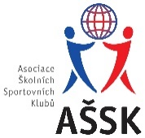

Já, níže podepsaný,
jméno, příjmení: …………………………….…………………………
nar.: ……………………………….………………………
bytem: ……………………………….………………………
telefonní kontakt: ……………………………….……………………..

jakožto zákonný zástupce mého dítěte:

jméno, příjmení: ……………………………….………………………
nar.: ……………………………….……………………….
bytem: ……………………………….………………………..(dále jen „dítě“)

v souvislosti s účastí mého dítěte na sportovní akci …………………………………………………………………………………………
pořádané Asociací školních sportovních klubů konané v termínu ……………………………………………….……………..……
v ………..……………………………..……………. (dále jen „soutěž“)

vyslovuji souhlas,
aby Asociace školních sportovních klubů České republiky, z.s. (dále jen „AŠSK“) v souvislosti se soutěží či jinou akcí pořídila, shromažďovala a zpracovávala bez časového i prostorového omezení osobní údaje mého dítěte a využívala fotografie a audiovizuální záznamy dítěte, a to v níže uvedeném rozsahu a za následujících podmínek:
DRUH OSOBNÍCH ÚDAJŮ:
- jméno + příjmení (dále jen „Osobní údaje“)
- fotografie, audiovizuální (dále jen „AV“) záznam
ZPRACOVATEL OSOBNÍCH ÚDAJŮ:
- AŠSK a jí pověření zaměstnanci
- v případě fotografií a AV záznamů samotných pak pracovníci dodavatelů vytvářející materiály, ve kterých budou fotografie a AV záznamy použity

ZPŮSOB VYUŽITÍ OSOBNÍCH ÚDAJŮ:
- fotografie samotné (ať už v podobě hmotné či digitalizované /nehmotné) či AV záznamy budou použity v reklamních/propagačních materiálech AŠSK, v materiálech pro prezentaci činnosti AŠSK též jako ilustrační fotografie či AV záznamy k článkům publikovaným AŠSK, to vše v použití jak interním (v rámci AŠSK), tak i externím (publikování navenek – zpřístupňování veřejnosti – např. prostřednictvím internetu, tištěných materiálů apod.), to vše zejména ve vazbě na informování o soutěži a v souvislosti s dokumentací a následnou prezentací soutěže
- fotografie i AV záznamy mohou být využívány v tištěné, elektronické i jakékoli další podobě
- fotografie i AV záznamy mohou být změněny, použity jako součást díla souborného nebo může být použita pouze jejich část, anebo nemusí být využity vůbec, to vše dle potřeby AŠSK

MÍSTO ULOŽENÍ OSOBNÍCH ÚDAJŮ:
- počítačový server a další nosiče elektronických informací v dispozici AŠSK
- spisovna AŠSK

ZPŘÍSTUPNĚNÍ OSOBNÍCH ÚDAJŮ TŘETÍM OSOBÁM:
- na sdíleném paměťovém disku (intranetu) AŠSK přístupném zaměstnancům AŠSK v souvislosti s jejich pracovní činností
- uveřejnění v interních a firemních publikacích AŠSK
- uveřejnění v externích publikacích a článcích AŠSK a v digitálních médiích (např. prostřednictvím internetových stránek či sociálních sítí)
- použití v souvislosti s dalšími aktivitami AŠSK, kde to bude opodstatněné
- v odůvodněných případech předání jiným subjektům, a to na základě zákona (např. MŠMT)
Současně jsem srozuměn/a s tím, že mohu uplatnit své právo na přístup a opravu osobních údajů dítěte, nebo jejich výmaz, případně požadovat nápravu porušení povinností při jejich zpracování, kontaktováním AŠSK.
Tento souhlas je vyhotoven v souladu s pravidly GDPR, dále v souladu s § 84 a § 85 násl. občanského zákoníku v platném znění, a v souladu se zákonem č. 110/2019 Sb., o zpracování osobních údajů, která upravují nakládání s osobními údaji a pořizování a používání podobizny.

V ……………………. dne ……………. podpis: …………………….…………………...….

